**ЛР 4 Вычислительная Техника**

Требуется разработать программу, которая выводит на экран ваши имя и фамилию, записанные сначала русскими, а затем английскими буквами. Программа должна вызываться непосредственно из DOS.

Сама Программа:

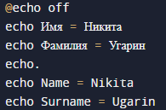

Результат:

